SPOROČILO ZA JAVNOST

**Novi pasovi za kolesarje na Kokrici**

**Kranj, 20. november 2020 – Na območju Kokrice bo danes zaključeno urejanje kolesarskih pasov na vozišču v skupni dolžini 600 metrov. S tem bo Kranj pridobil novo površino za kolesarje, ti bodo odslej bolj varni, zaradi optičnega zoženja površine ceste pa se bo zmanjšala tudi hitrost motoriziranega prometa.**

Dela so se začela včeraj, danes pa bodo projekt z zarisom meter širokih kolesarskih pasov na obeh straneh vozišča od nadvoza čez avtocesto do trgovine Mercator na Kokrici (na fotografiji) tudi zaključili. To prinaša novo površino za kolesarje v dolžini 600 metrov in večjo varnost za kolesarje, pa tudi za druge udeležence v prometu.

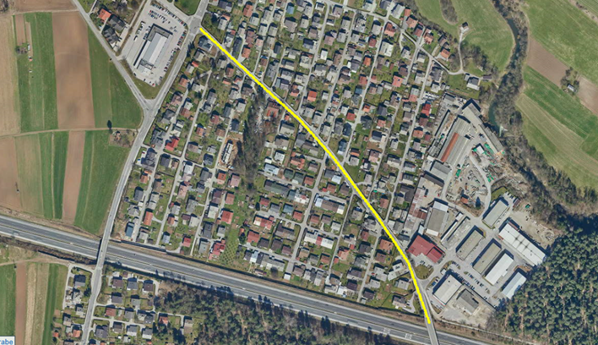

**Kaj je kolesarski pas na vozišču**

Zaris tovrstnih pasov se čedalje bolj pogosto uporablja tako v Evropski uniji, skladno s smernicami pristojnega ministrstva pa tudi v vse več slovenskih mestih. Nove horizontalne označbe so  lahko za koga presenečenje, se jih pa po natančnejši razlagi in razumevanju uporabniki sčasoma navadijo.

Pravilnik o kolesarskih površinah v 6. členu kolesarski pas na vozišču opredeljuje takole:

1. Kolesarski pas je vzdolžni del vozišča, ki je označen s predpisano prometno signalizacijo in je od prometnega pasu ločen z ločilno neprekinjeno ali prekinjeno vzdolžno označbo. Namenjen je prometu koles in mopedov, katerih konstrukcijsko določena hitrost ne presega 25 km/h.
2. Kolesarski pas na cestah v naselju, ki je od prometnega pasu ločen s prekinjeno vzdolžno označbo, je poleg prometu iz prejšnjega odstavka namenjen tudi prometu drugih vozil.
3. Kolesarski pas je namenjen enosmernemu prometu kolesarjev in mora biti izveden ob desnem robu vozišča.

**Pravilna uporaba kolesarskega pasu na vozišču**

Zaradi širine ceste ni sredinskih označb, se pa sme prevoziti črtkano označbo, torej tako imenovani kolesarski pas na vozišču. Gre za robni del vozišča, ločenega s prekinjeno ločilno črto, na katerega se v primeru srečevanja umakneta nasproti vozeči si vozili.

Vozniki motoriziranih vozil se tako veliko bolj zavedajo prisotnosti kolesarjev v prometu. Glede na izkušnje iz EU namreč tovrstne ureditve pripomorejo k zmanjšanju hitrosti, ker pasovi niso več ločeni in označeni. Vozniki zato običajno vozijo počasneje, saj imajo občutek, da je cesta ožja, kar je tudi namen takih označb, saj pripomorejo k prometni varnosti, zlasti kolesarjev.

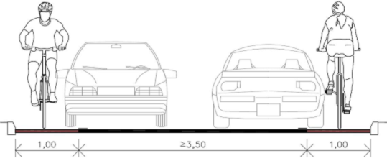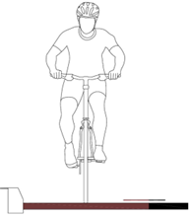

Več o varnem kolesarjenju si lahko preberete tudi [v enem od člankov](https://www.amzs.si/motorevija/mobilnost/promet/2016-04-06-varno-kolesarjenje) Motorevije AMZS.